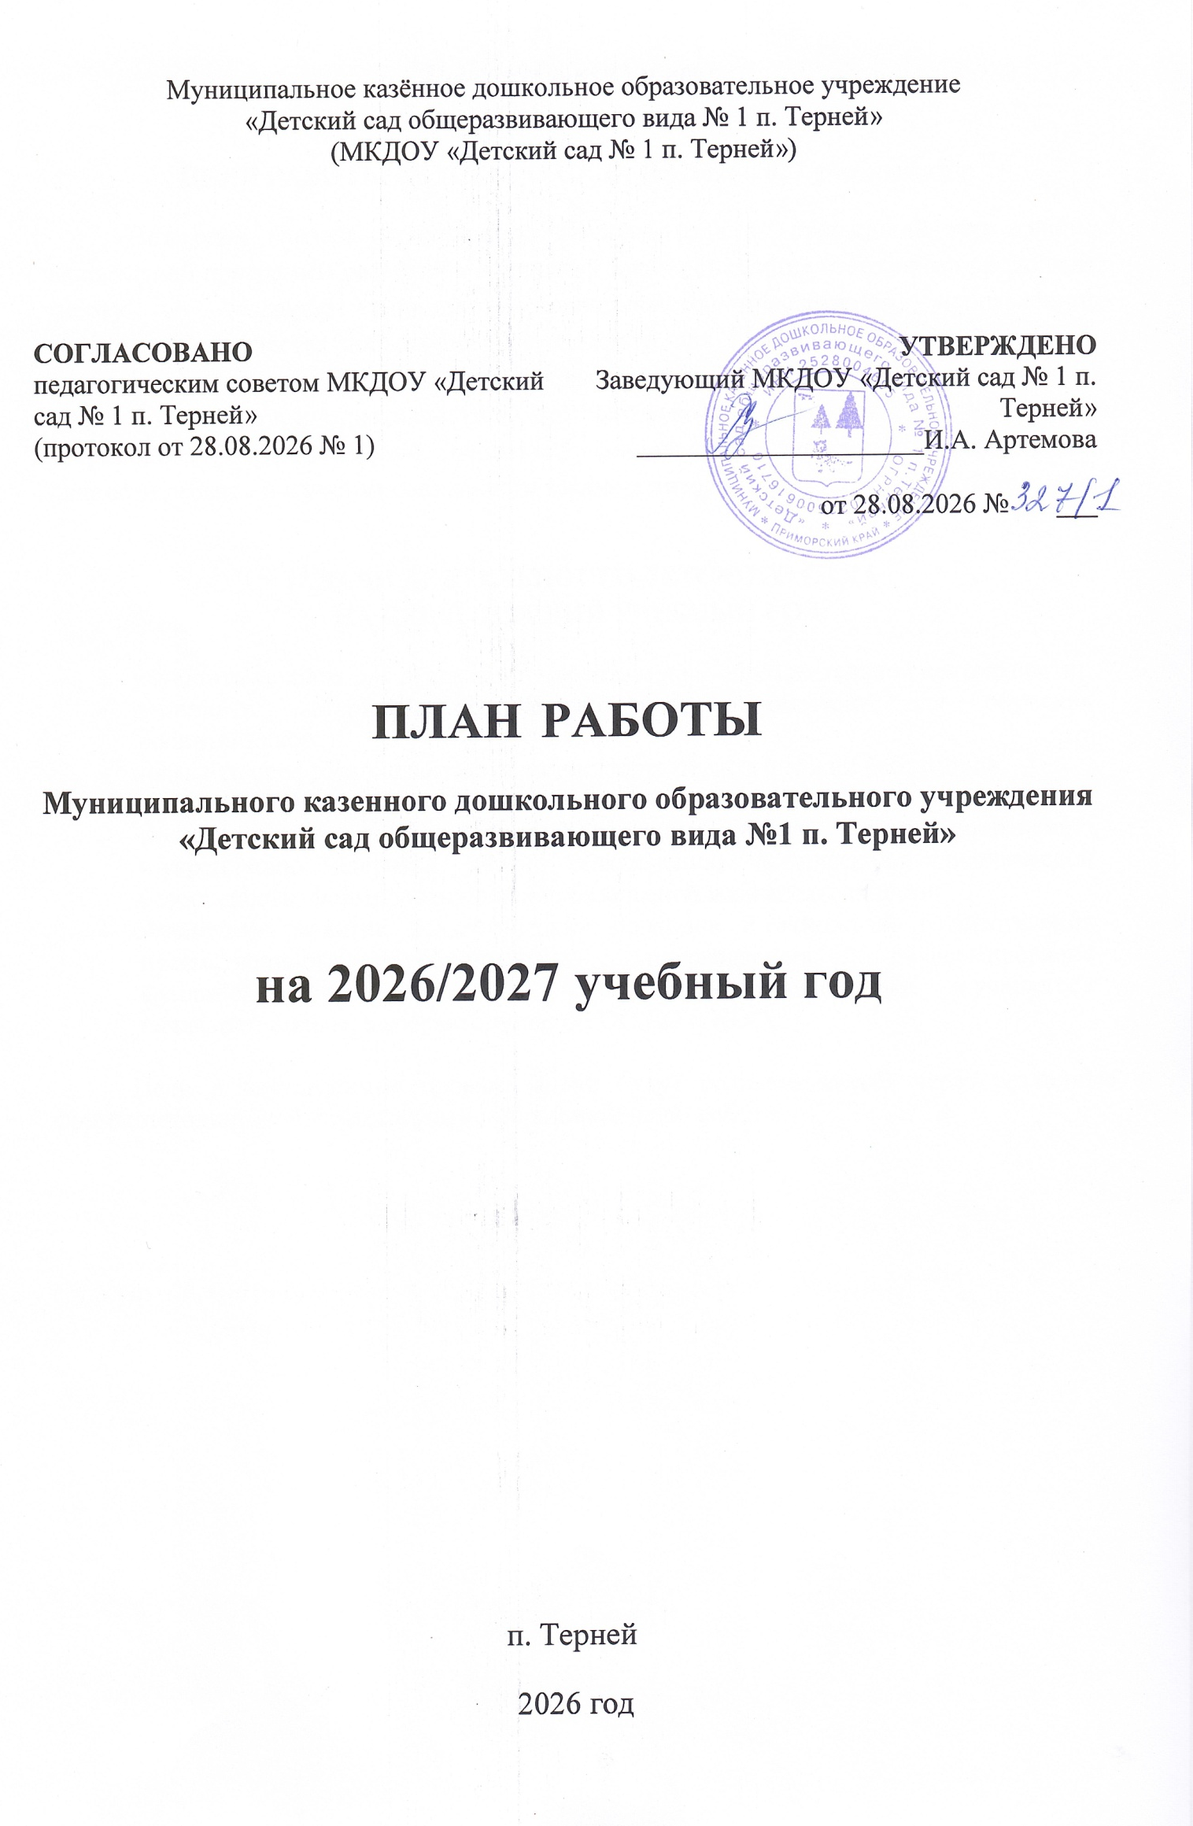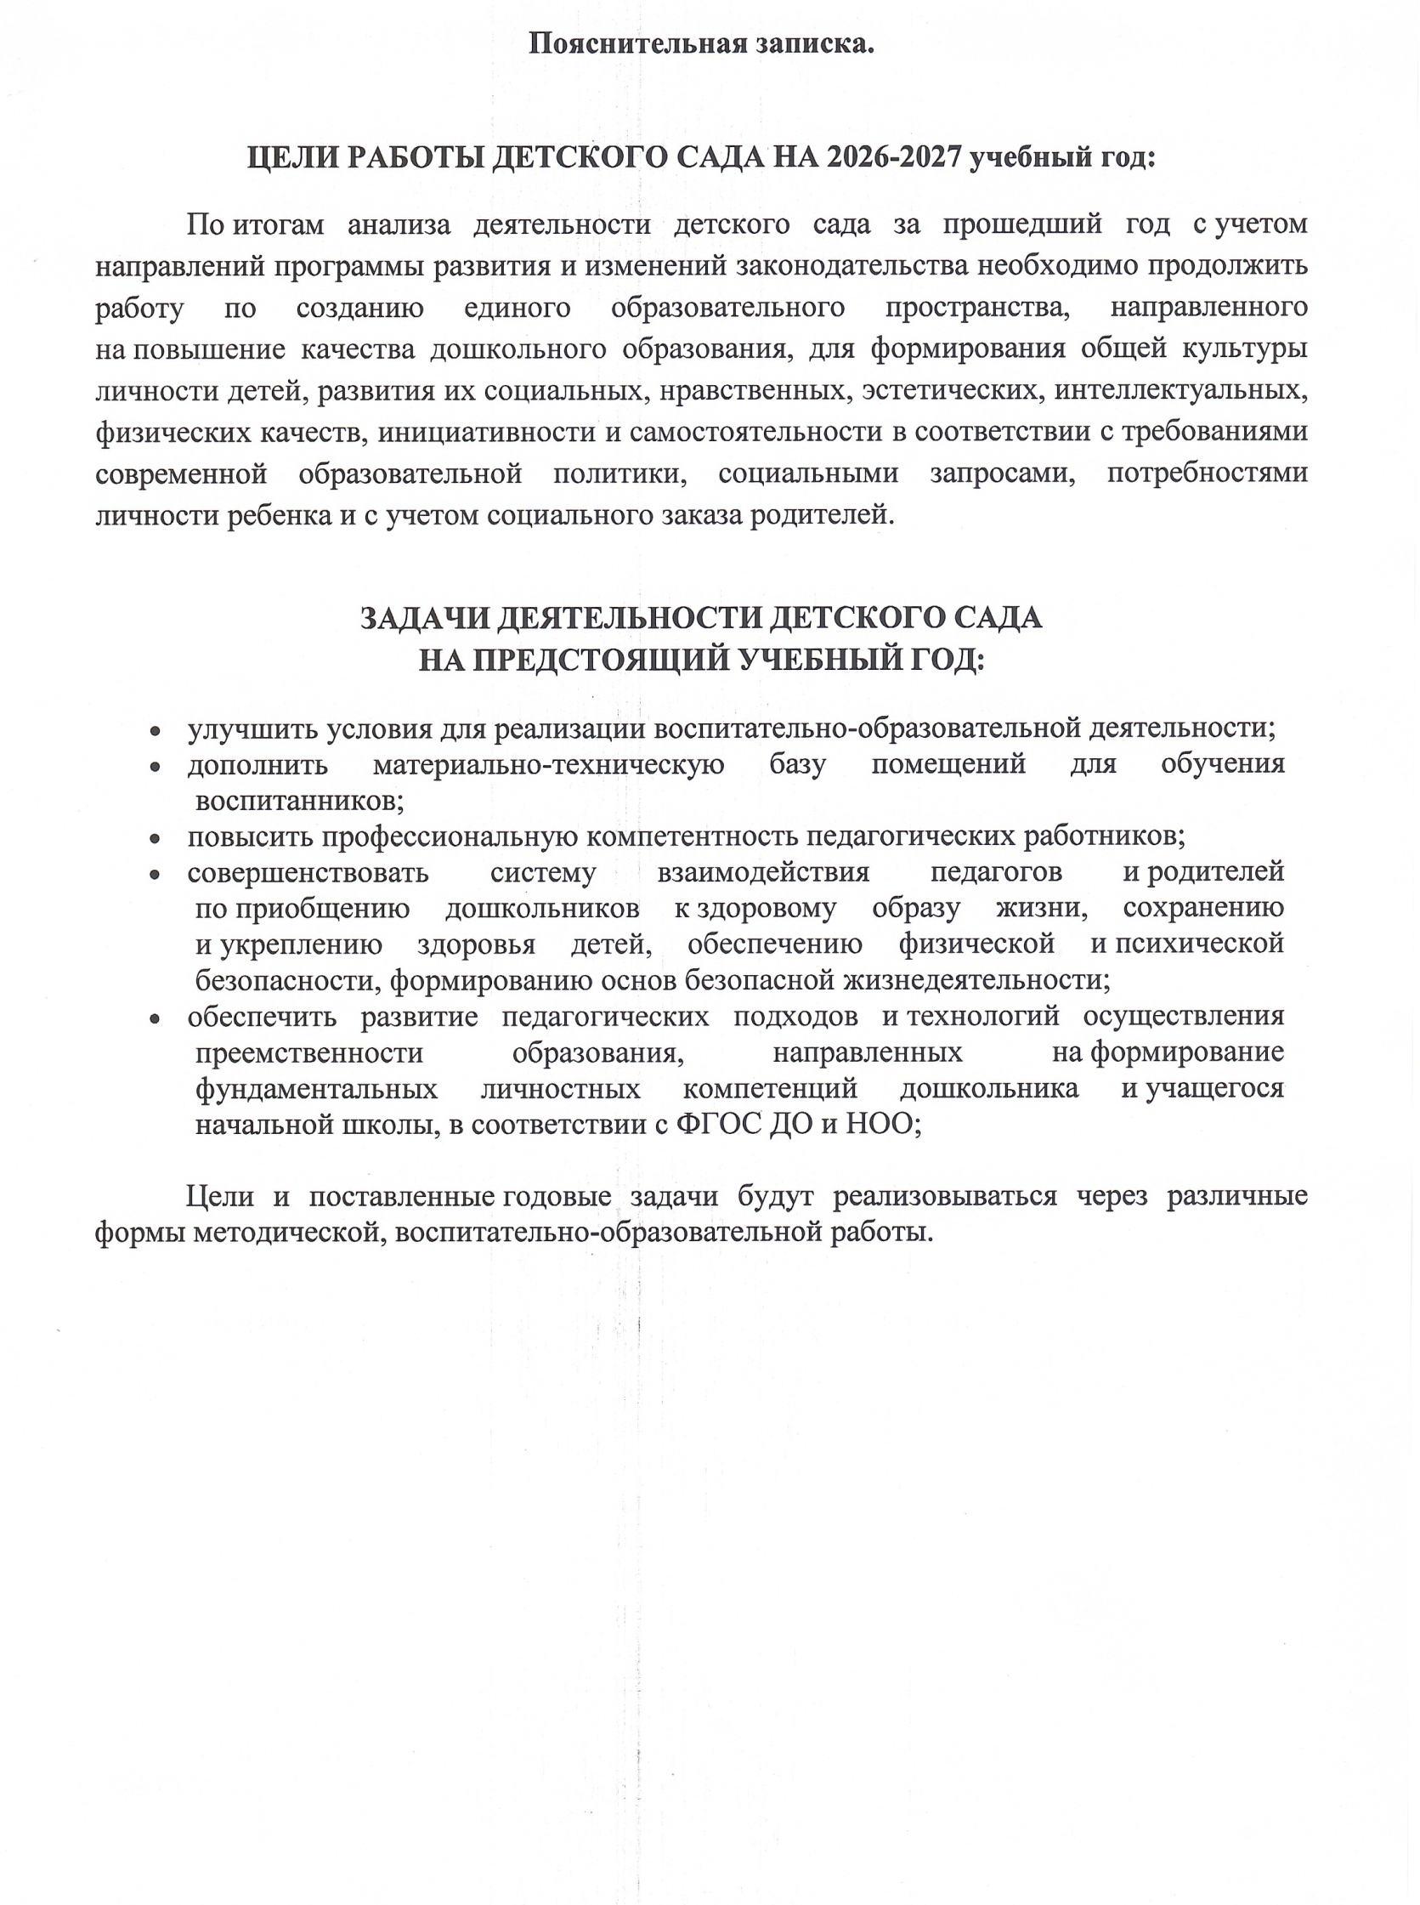

I. ВОСПИТАТЕЛЬНО-ОБРАЗОВАТЕЛЬНАЯ ДЕЯТЕЛЬНОСТЬ
1.1. Работа с воспитанниками
1.1.1. Мероприятия по реализации образовательной программы дошкольного образования и оздоровлению воспитанников
Мероприятие | Срок | Ответственный
Воспитательная работа
Разработка положений и сценариев воспитательных мероприятий с учетом ФОП ДО | В течение года | Воспитатели
Организация взаимодействия участников образовательных отношений в системе нравственно-духовного и патриотического воспитания | В течение года | Зам. по ВМР, муз. работник, воспитатели
Обновление содержания воспитательных мероприятий в целях реализации направлений воспитания по ФОП ДО | Май–июль | Воспитатели, зам. по ВМР
Образовательная работа
Разработка плана совместной работы ДОО и МКОУ «Тернейская СОШ» в целях обеспечения преемственности в соответствии с ФГОС НОО, ФОП НОО и ФОП ДО | Сентябрь | Воспитатели подготовительной группы, зам. по ВМР
Оформление кабинетов дидактическими и наглядными материалами для создания насыщенной образовательной среды с учетом рекомендаций Минпросвещения | Октябрь | зам. по ВМР
Внедрение в работу воспитателей новых методов для развития любознательности, формирования познавательных действий у воспитанников | Октябрь–декабрь | Воспитатели
Обеспечение условий для индивидуализации развития ребенка, его личности, мотивации и способностей | Ноябрь | Воспитатели
Обновление содержания ОП ДО | Май–август | зам. по ВМР, воспитатели
Оздоровительная работа
Сбор согласий родителей (законных представителей) на занятия детей с тренером ДЮСШ (подготовительные группы) | Май | Воспитатели подготовительных групп
Формирование перечня оздоровительных процедур на летний период с учетом состояния здоровья воспитанников | Май | Медсестра
Формирование перечня двигательной активности воспитанников в летний период | Май | Медсестра
Оформление плана летней оздоровительной работы с воспитанниками | Май | зам. по ВМР, воспитатели

1.1.2. Праздники
Наименование | Срок | Ответственный
День знаний | Сентябрь | Музыкальный руководитель
День дошкольного работника | Сентябрь | Музыкальный руководитель
«Осенние развлечения» | Октябрь | Музыкальный руководитель
День народного единства | Ноябрь | Воспитатели, музыкальный руководитель
Новый год | Декабрь | Воспитатели, музыкальный руководитель
Рождественские праздники | Январь | Воспитатели, музыкальный руководитель
День защитника Отечества | Февраль | Воспитатели, музыкальный руководитель
Международный женский день | Март | Воспитатели, музыкальный руководитель
«Весенние развлечения» | апрель | музыкальный руководитель
Выпускной | Май | Воспитатели подготовительных группы, музыкальный руководитель

1.1.3. Выставки и конкурсы
Наименование | Срок | Ответственный
Общесадовские
Выставка-конкурс осенних поделок «Золотая Осень» | Октябрь-ноябрь | зам. по ВМР, воспитатели
Фотовыставка к Дню Матери | Ноябрь | зам. по ВМР, воспитатели
Конкурс творческих работ к Новому году | Декабрь | зам. по ВМР, воспитатели
Выставка рисунков «Защитники Родины» | Февраль | зам. по ВМР, воспитатели
Конкурс поделок «Пасха» | Апрель | зам. по ВМР, воспитатели
Районные
Конкурс осенних поделок | октябрь | ЦДТ
«Весенняя карусель» | Март | ЦДТ
«Пасхальная палитра» | апрель | ЦДТ

1.1.4. Дни здоровья

Групповые мероприятия
Возрастная группа | Сроки | Ответственные
Младшая группа | Один раз в квартал | Воспитатели
Средняя группа | Один раз в квартал | Воспитатели
Старшая группа | Один раз в квартал | Воспитатели
Подготовительная группа | Один раз в квартал | Воспитатели
Общесадовские мероприятия
Всероссийский день ходьбы | Октябрь | воспитатели
День зимних видов спорта в России | Декабрь | воспитатели
Всемирный день здоровья | Апрель | воспитатели
Спортивная неделя | Август | зам. по ВМР, воспитатели

1.1.5. Сопровождение воспитанников – детей участников СВО
Мероприятия | Сроки | Ответственные
Разработка памяток, буклетов, листовок для родителей и воспитанников по вопросам мер социальной поддержки в сфере образования и иных видов помощи воспитанникам, родители которых являются участниками СВО | Октябрь, февраль | зам. по ВМР, воспитатели и специалисты
Оказание межведомственного взаимодействия в оказании помощи и поддержки воспитанникам родители которых являются ветеранами СВО | В течение года | зам. по ВМР, воспитатели и специалисты
Мониторинг психологического состояния воспитанников, родители которых являются участниками СВО | В течение года | Заведующий, зам. по ВМР, воспитатели
Оказание адресной помощи воспитанникам, родители которых являются участниками СВО | В течение года | Заведующий

1.2. Работа с семьями воспитанников

1.2.1. Общие мероприятия
Мероприятие | Срок | Ответственный
Оформление и обновление информационных уголков и стендов для родителей | В течение года | зам. по ВМР, воспитатели
Составление и реализация плана индивидуальной работы с неблагополучными семьями – психолого-педагогическая поддержка детей и родителей | По необходимости | Заведующий зам. по ВМР
Консультирование по текущим вопросам | В течение года | Заведующий, зам. по ВМР, воспитатели
Собрание родительского комитета:  Протокол 1  Протокол 2  Протокол 3 | Сентябрь  Апрель  Май | Заведующий  зам. по ВМР
Организация «Дня открытых дверей» | июль | Заведующий, зам. по ВМР  воспитатели
Анкетирование «Уровень удовлетворенности родителей качеством деятельности ДОО» | Март | зам. по ВМР
Обеспечить рассылку информации по текущим вопросам и общение в родительских чатах | В течение года | Педагоги ДОУ
Организация контроля питания родительской общественностью | 1 раз в месяц | Заведующий

1.2.2. Родительские собрания
Сроки | Тематика | Ответственные
I. Общие родительские собрания
Сентябрь | Основные направления воспитательно-образовательной деятельности и работы детского сада в 2025/26 учебном году с учетом ФОП ДО | Заведующий, зам. по ВМР
Декабрь | Родительские собрания в возрастных группах «Опасности, которые подстерегают ребенка» | Воспитатели и педагоги
Май | Итоги работы детского сада в 2025/26 учебном году, организация работы в летний оздоровительный период | Заведующий, зам. по ВМР
II. Собрания для родителей будущих воспитанников детского сада
Май | Организационное родительское собрание для родителей, дети которых зачислены на обучение в 2026/27 учебном году | Заведующий, воспитатели

1.2.3. Просвещение родителей
Срок | Тематика | Ответственные
В течение года | Организация работы постоянно действующего внутреннего консультационно-методического сопровождения | Заведующий, зам. по ВМР, воспитатели, рабочая группа
В течение года | Изучать лучшие практики просвещения родителей, которые растиражировали региональные органы власти в сфере образования, внедрить их в работу | зам. по ВМР, воспитатели, специалисты

II. АДМИНИСТРАТИВНАЯ И МЕТОДИЧЕСКАЯ ДЕЯТЕЛЬНОСТЬ
2.1. Методическая работа
2.1.1. Организационная деятельность
Мероприятие | Срок | Ответственный
Обновление режима дня групп | Май, август | зам. по ВМР
Составление сетки образовательной нагрузки в возрастных группах | август | зам. по ВМР
Подписка на журналы, справочные системы | Сентябрь, май | Заведующий
Индивидуальная работа с воспитателями по запросам | В течение года | зам. по ВМР
Пополнение кабинетов методическими и практическими материалами с учетом рекомендаций Минпросвещения | В течение года | зам. по ВМР
Обновление диагностических карт | В течение года | зам. по ВМР, воспитатели
Обеспечение методсопровождения педагогов по повышению компетентности в вопросах создания инфраструктуры РППС | В течение года | зам. по ВМР, воспитатели
Обеспечение методического сопровождения педагогов в работе по нравственно-патриотическому воспитанию | В течение года | зам. по ВМР

2.1.2. Консультации для педагогических работников
Тема | Срок | Ответственный
Обзор новых публикаций и периодики по вопросам дошкольного образования | Ежемесячно | зам. по ВМР
Формирование банка методических материалов для изучения государственной символики РФ в детском саду | В течение года | зам. по ВМР
Требования к развивающей предметно-пространственной среде с учетом ФОП и ФГОС ДО | Сентябрь | зам. по ВМР
Формы и методы работы при реализации воспитательно-образовательной деятельности по ОП ДО | Октябрь | зам. по ВМР
Профилактика простудных заболеваний у детей в осенний и зимний периоды | Ноябрь | Медработник
Организация профилактической, оздоровительной и образовательной деятельности с детьми летом | Май | зам. по ВМР

2.1.3. Семинары для педагогических работников
Тема | Срок | Ответственный
Основы безопасности – как включить в образовательный процесс | Сентябрь | зам. по ВМР
Внедрение инновационных педагогических технологий и практик по реализации ОП ДО | Октябрь | зам. по ВМР, воспитатели
Индивидуализация развивающей предметно-пространственной среды в дошкольной организации как эффективное условие полноценного развития личности ребенка | Ноябрь | зам. по ВМР

2.1.4. План педагогических советов
Тема | Срок | Ответственные
Установочный педсовет «Планирование деятельности детского сада в новом учебном году с учетом ФГОС и ФОП ДО» | Сентябрь | Заведующий, зам. по ВМР
Тематический педсовет «Обновление инфраструктуры детского сада: успехи и проблемы». Организация РППС в соответствии с ФГОС. | Январь | зам. по ВМР
Тематический педсовет «Использование информационно-коммуникативных технологий (ИКТ) в образовательном и воспитательном процессе» | Март | Заведующий, зам. по ВМР
Итоговый педсовет «Подведение итогов работы детского сада в 2025/26 учебном году» | Май | Заведующий, зам. по ВМР

2.1.5. План проведения методического дня в ДОУ

Тема | Краткое содержание | Сроки
«Нейроигры – средство активизации межполушарного взаимодействия и стимулирования развития дошкольников» | Цель: изучение и использование нейропсихологических игр и кинезиологических упражнений в работе с дошкольниками» | Март

2.1.5. Самообразование педагогов.
педагог | Тема
Мильчевская Е.С. | Развитие сенсорных способностей дошкольников  Доклад
Трапезникова Н.М. | Пальчиковая гимнастика как одно из средств здоровьесберегающих технологий в ДОУ  Доклад
Фадеева Е.П. | Нейрогимнастика для детей  Доклад, мастер-класс
Голубь К.К. | Развитие творческих способностей детей через русские народные сказки  Доклад - февраль
Барышникова И.А. | Пальчиковые игры как средство развития речи дошкольников  Доклад (мастер-класс)
Давыдова И.В. | Экологическое воспитание дошкольников в различных видах деятельности  Доклад
Пермякова Н.В. | Мастер-класс «Галечная роспись»

Субачева И.В.
Трапезникова И.Е. | Использование народных игр в работе с детьми разного возраста  доклад
Мормыло К.М. | Сказкотерапия как средство развития речи детей  Доклад
Заровная М.Н. | Музыкально-коммуникативные игры-танцы как одна из форм работы с детьми.

2.1.6

План открытых занятий
педагог | Тема | Дата
Заровная М.Н. | Музыкально-коммуникативные игры-танцы как одна из форм работы с детьми. | январь
Фадеева Е.П. | Развитие речи с элементами нейрогимнаятики | февраль
Барышникова И.А. | Познавательное развитие | апрель
Голубь К.К. | Речевое развитие «В гостях у сказки» с использованием квест-технологий | ноябрь
Трапезникова Н.М. | Познавательное развитие «Карлсон в гостях у ребят» (свойства воздуха) | декабрь
Мильчевская Е.С. | Познавательное развитие. Часы, время. | Апрель

Субачева И.В.

Трапезникова И.Е.

2.2. Нормотворчество
2.2.1. Разработка локальных и распорядительных актов
Наименование документа | Срок | Ответственный
Инструкции по охране труда | Ноябрь–декабрь | Ответственный за охрану труда
Программа развития |  | Заведующий

2.2.2. Обновление локальных и распорядительных актов
Наименование документа | Срок | Ответственный
Положение об оплате труда | Октябрь | Рабочая группа
ОП ДО | Май | Зам. по ВМР

2.3. Работа с кадрами
2.3.1. Повышение квалификации 2026 г.
Ф.И.О. работника | Должность
Фадеева Е.П. | Воспитатель
Трапезникова И.Е. | Воспитатель
Барышникова И.А.е | Воспитатель

2.3.2. Оперативные совещания при заведующем
Текущие и перспективные задачи детского сада решаются на совещаниях при заведующем. Темы, сроки и вопросы совещаний на текущий год приведены в приложении 2 к настоящему плану.

2.4. Контроль и оценка деятельности
2.4.1. Внутрисадовский контроль
Объект контроля | Вид контроля | Формы и методы контроля | Срок | Ответственные
Состояние учебно-материальной базы, финансово-хозяйственная деятельность | Фронтальный | Посещение групп и учебных помещений | Сентябрь и декабрь, март, июнь и август | Заведующий, зам. по ВМР, заведующий хозяйством
Состояние условий для формирования основ патриотического развития дошкольников | Фронтальный | Посещение групп и учебных помещений | Сентябрь | зам. по ВМР
Адаптация воспитанников в детском саду | Оперативный | Наблюдение | Сентябрь | зам. по ВМР
Санитарное состояние помещений группы | Оперативный | Наблюдение | Ежемесячно | Медсестра, зам. по АХЧ
Соблюдение требований к прогулке | Оперативный | Наблюдение | Ежемесячно | зам. по ВМР
Организация питания. Выполнение натуральных норм питания. Заболеваемость. Посещаемость | Оперативный | Посещение кухни | Ежемесячно | Медработник
Планирование воспитательно-образовательной работы с детьми с учетом ФОП ДО | Оперативный | Анализ документации | Ежемесячно | зам. по ВМР
Состояние документации педагогов, воспитателей групп.  Проведение родительских собраний | Оперативный | Анализ документации, наблюдение | Октябрь, февраль | зам. по ВМР
Соблюдение режима дня воспитанников | Оперативный | Анализ документации, посещение групп, наблюдение | Ежемесячно | Медсестра, зам. по ВМР
Организация предметно-развивающей среды | Оперативный | Посещение групп, наблюдение | Февраль | зам. по ВМР
Уровень подготовки детей к школе. Анализ образовательной деятельности за учебный год | Итоговый | Анализ документации | Май | Заведующий, зам. по ВМР
Проведение оздоровительных мероприятий в режиме дня | Оперативный | Наблюдение, анализ документации | Июнь–август | зам. по ВМР, медработник

2.4.2. Внутренняя система оценки качества образования (ВСОКО)
Направление | Срок | Ответственный
Анализ качества организации предметно-развивающей среды | Август | зам. по ВМР
Мониторинг качества воспитательной работы в группах с учетом требований ФГОС и ФОП дошкольного образования | Ежемесячно | зам. по ВМР
Оценка динамики показателей здоровья воспитанников (общего показателя здоровья, показателей заболеваемости органов зрения и опорно-двигательного аппарата, травматизма) | Раз в квартал | Медработник
Анализ информационно-технического обеспечения воспитательного и образовательного процесса | Ноябрь, февраль, май | Заведующий
Анализ своевременного размещения информации на сайте детского сада | В течение года | Заведующий

2.5. Мониторинг инфраструктуры РППС
Мероприятие | Срок | Ответственный
Проанализировать соответствие инфраструктуры ДОО требованиям инвариативной и по возможности вариативной части Перечня, утв. приказом Минпросвещения от 25.12.2024 № 1057 | Ноябрь | Заведующий, зам. по ВМР, зам по АХЧ
Оценка РППС и учебно-методических материалов на соответствие санитарным нормам, ФГОС ДО, ФОП и ФАОП ДО | В течение года | зам. по ВМР, завхоз
Ревизия игровых материалов и оборудования групповых комнат и кабинетов специалистов | В течение года | воспитатели групп, специалисты
Мониторинг запросов родителей в отношении качества РППС | В течение года | воспитатели групп
Изучение интересов, склонностей, предпочтений, индивидуальных особенностей детей в группах | В течение года | воспитатели групп
Организация предметно-развивающей среды (центры активности) | Октябрь–апрель | воспитатели групп
Пополнение методического банка материалов из опыта работы педагогов по формированию инфраструктуры и комплектации учебно-методическими материалами | В течение года | зам. по ВМР, воспитатели групп

